gggg

QUẢN LÍ BỘ NHỚ

- Phân mảnh nội là gì? Phân mảnh ngoại là gì? Cho các ví dụ.
- Phân mảnh ngoại là tổng bộ nhớ đủ để thoả mãn yêu cầu, nhưng không liên tục
- Phân mảnh nội là kích thước vùng nhớ có thể lớn hơn so với vùng nhớ đã được yêu cầu , hiện tượng này thường xảy ra khi vùng nhớ được chia nhỏ thành các khối cố định, nhưng không được dung.
Ví dụ : cấp phát bộ nhớ 8010KB cho bộ nhớ 8000KB.

- Viết chương trình cấp phát bộ nhớ 1GB

#include <stdio.h>
#include <stdlib.h>
#define A_MB (1024)
int main()
{
char *bonho;
int i,s;
int motmb=A_MB;
int mot;
mot=1024*1024;
for(i=0;i<mot;i++)
{
bonho=(char*)malloc(motmb);
if(bonho!=NULL)
{
sprintf(bonho,"DU lieu chep vao o nho 1 MB");
printf("%s",bonho);
}

}

}
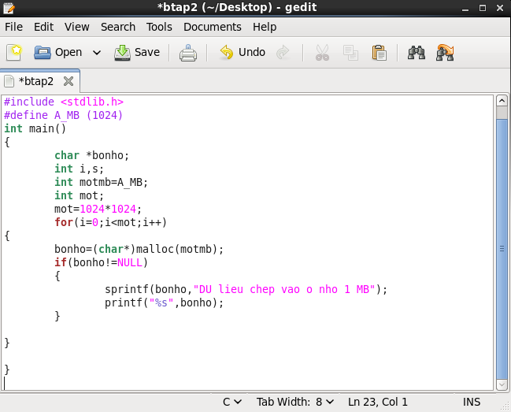
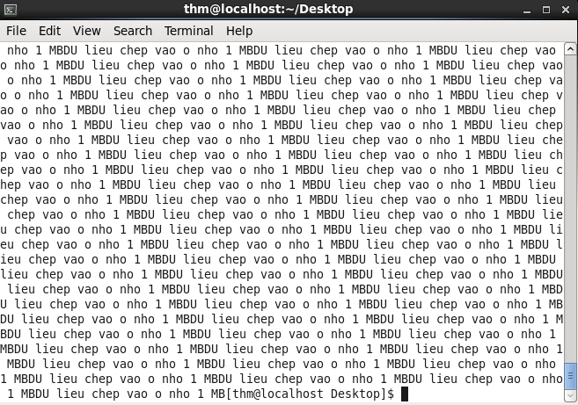
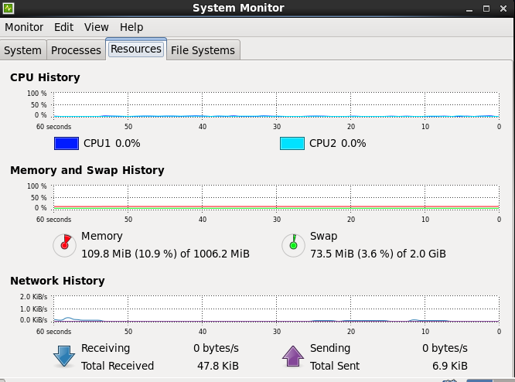

- Viết chương trình cấp phát không giới hạn bộ nhớ
#include <stdio.h>
#include <stdlib.h>
#define A_MB (1024)
int main()
{
char *bonho;
int i,s;
int motmb=A_MB;
while(1)
{
bonho=(char*)malloc(motmb);
if(bonho!=NULL)
{
sprintf(bonho,"DU lieu chep vao o nho 1 MB");
printf("%s",bonho);

}
}

}
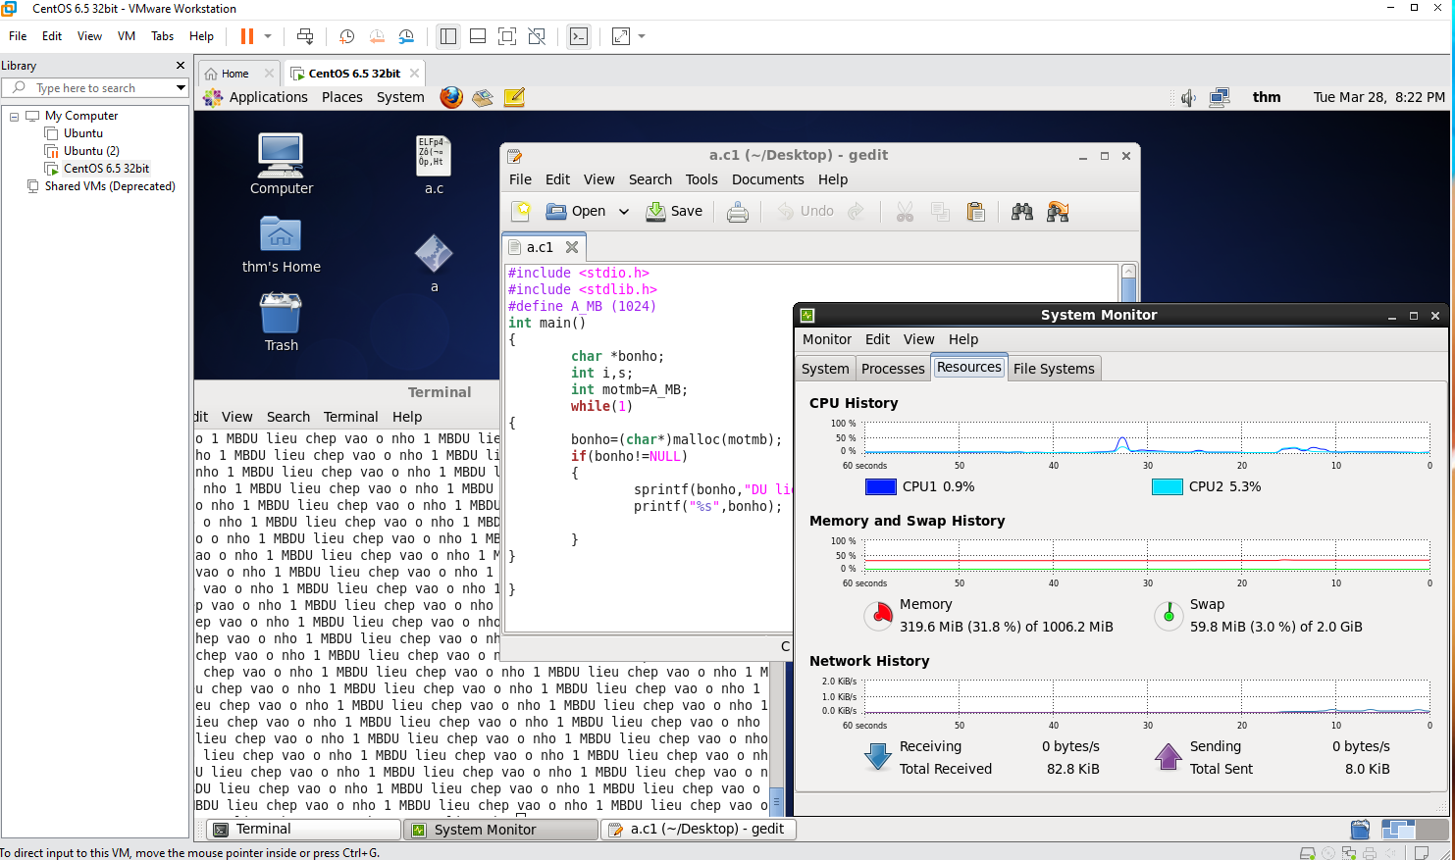

4./ Trong mô hình cấp phát bộ nhớ liên tục, có bốn phân mảnh bộ nhớ theo thứ tự với kích thước là 600KB, 500KB, 200KB, 300KB. Giả sử có 4 tiến trình đang chờ cấp phát bộ nhớ theo thứ tự P1, P2, P3, P4. Kích thước tương ứng của các tiến trình trên là: 212KB, 417KB, 112KB, 426KB. Hãy cấp phát bộ nhớ cho các tiến trình trên theo thuật toán First-fit, Best-fit và Worst – fit.

FIRST-FIT | M1 : 600 | M2 : 500 | M3 : 200 | M4 : 300 | Bị Treo
Còn lại : | 1 : 388 2 : 276 | 83
P1 : 212 | 212
P2 : 417 |  | 417
P3 : 112 | 112
P4 : 426 |  |  |  |  | 426

BEST-FIT | M1 : 600 | M2 : 500 | M3 : 200 | M4 : 300 | Bị Treo
Còn lại : | 174 | 83 | 88 | 88
P1 : 212 |  |  |  | 212
P2 : 417 |  | 417
P3 : 112 |  |  | 112
P4 : 426 | 426

MIN :

WORST-FIT | M1 : 600 | M2 : 500 | M3 : 200 | M4 : 300 | Bị Treo
Còn lại : | 1 : 388 2 : 276 | 83
P1 : 212 | 212
P2 : 417 |  | 417
P3 : 112 | 112
P4 : 426 |  |  |  |  | 426

MAX :

5./ Trong mô hình cấp phát bộ nhớ liên tục, có 5 phân mảnh bộ nhớ với kích thước là 200KB, 400KB, 600KB, 300KB, 500KB. Giả sử có 4 tiến trình đang chờ cấp phát bộ nhớ theo thứ tự P1, P2, P3, P4. Kích thước tương ứng các tiến trình trên là: 220KB, 250KB, 550KB, 320KB.
Hãy cấp phát bộ nhớ cho các tiến trình trên theo thuật toán First – fit, Best – fit và Worst – fit.

FIRST-FIT | M1 : 200 | M2 : 400 | M3 : 600 | M4 : 300 | M5 : 500 | BỊ TREO
CÒN LẠI : |  | 180 | 1 : 350 2 : 30
P1 : 220 |  | 220
P2 : 250 |  |  | 250
P3 : 550 |  |  |  |  |  | 550
P4 : 320 |  |  | 320

BEST-FIT | M1 : 200 | M2 : 400 | M3 : 600 | M4 : 300 | M5 : 500 | BỊ TREO
CÒN LẠI : |  | 150 | 50 | 80 | 180
P1 : 220 |  |  |  | 220
P2 : 250 |  | 250
P3 : 550 |  |  | 550
P4 : 320 |  |  |  |  | 320

WORST-FIT | M1 : 200 | M2 : 400 | M3 : 600 | M4 : 300 | M5 : 500 | BỊ TREO
CÒN LẠI : |  | 80 | 380 |  | 250
P1 : 220 |  |  | 220
P2 : 250 |  |  |  |  | 250
P3 : 550 |  |  |  |  |  | 550
P4 : 320 |  | 320

Chú ý: - First – fit :tìm vùng nhớ đầu tiên đủ lớn để chứa tiến trình
- Best – fit: tìm vùng nhớ nhỏ nhất mà có thể chứa tiến trình
- Worst – fit:tìm vùng nhớ lớn nhất cấp cho tiến trình.

6./ Bài tập 8.16 page. 352/ebook
Given five memory partitions of 100 KB, 500 KB, 200 KB, 300 KB, and 600 KB (ill order), how would the first-fit, best-fit, and worst-fit algorithms place processes of 212 KB, 417 KB, 112 KB, and 426 KB (in order)? Which
algorithm makes the most efficient use of memory?

FIRST-FIT | M1 : 100 | M2 : 500 | M3 : 200 | M4 : 300 | M5 : 600 | BỊ TREO
CÒN LẠI : |  | 288 | 88 |  | 183
P1 : 212 |  | 212
P2 : 417 |  |  |  |  | 417
P3 : 112 |  |  | 112
P4 : 426 |  |  |  |  |  | 426

BEST-FIT | M1 : 100 | M2 : 500 | M3 : 200 | M4 : 300 | M5 : 600 | BỊ TREO
CÒN LẠI : |  | 83 | 88 | 88 | 174
P1 : 212 |  |  |  | 212
P2 : 417 |  | 417
P3 : 112 |  |  | 112
P4 : 426 |  |  |  |  | 426

WORST-FIT | M1 : 100 | M2 : 500 | M3 : 200 | M4 : 300 | M5 : 600 | BỊ TREO
CÒN LẠI : |  | 83 |  |  | 1 : 388 2 : 276
P1 : 212 |  |  |  |  | 212
P2 : 417 |  | 417
P3 : 112 |  |  |  |  | 112
P4 : 426 |  |  |  |  |  | 426

7./ Bài tập 8.19 page. 353/ebook
Assuming a 1-KB page size, what are the page numbers and offsets for the following address references (provided as decimal numbers):
- 2375
Page numbers : 2
Offsets : 319
- 19366
Page numbers : 18
Offsets : 912
- 30000
Page numbers : 29
Offsets : 296
- 256

- 16385
Page numbers : 16
Offsets : 0

8./ Bài tập 8.21 page 353/ebook
Consider the following segment table:
Segment Base Length
0 219 600
1 2300 14
2 90 100
3 1327 580
4 1952 96
What are the physical addresses for the following logical addresses?
- 0,430
PageNumber = 0, Offset = 430 + 219 = 649
- 1,10
PageNumber = 1, Offset = 10 + 2300 = 2310
- 2,500
PageNumber = 2, Offset = 500 + 90 = 590 (không thuộc vào khoảng 90 - 190)
- 3,400
PageNumber = 3, Offset = 400 +1327 = 1727
- 4,112
PageNumber = 4, Offset = 112 + 1952 = 2064 (không thuộc vào khoảng 1952 - 2048)

9./ Lập trình mô phỏng 3 thuật toán cấp phát bộ nhớ liên tục (First-Fit, Best-Fit, Worst-Fit) với dữ liệu được nhập từ file input.txt, xuất kết quả ra file output.txt.
VD: input và output với dữ liệu bài 4 như sau:
input.txt | output.txt của thuật toán firstfit
4 //4 vùng nhớ  600 500 200 300 //kích thước các vùng nhớ  4 //4 tiến trình  212 417 112 426 //yêu cầu của các tiến trình | 4 //4 tiến trình  0 1 0 -1 //vị trí cấp phát từng tiến trình  4 //4 vùng nhớ  276 83 200 300 //kích thước còn lại các vùng nhớ

